附件：
贵阳饭店位置及交通指南
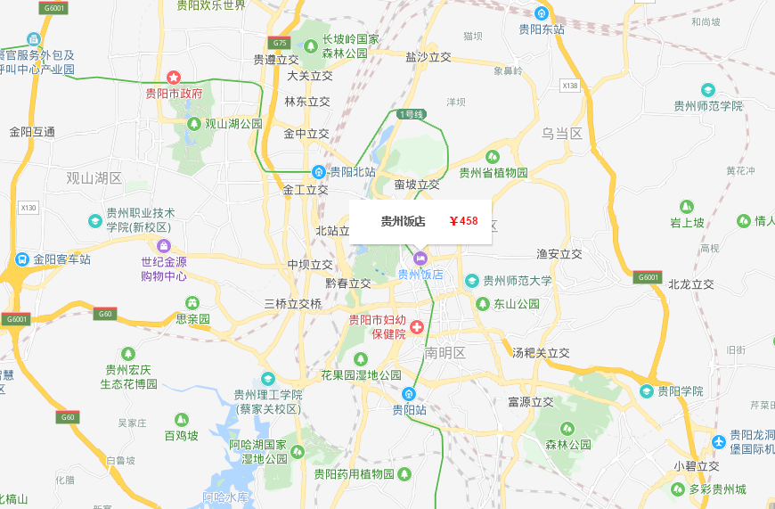
贵州饭店
地址: 贵阳市云岩区北京路66号
贵州饭店：18085106664
注意事项：会议不安排接送，请各位参会人员自行前往贵州饭店报到。
乘车路线：
1.贵阳龙洞堡国际机场-贵州饭店
(1) 乘机场巴士4号线，中华中路站下车，换乘地铁1号线，北京路站下车(D口出)，步行约100米到达贵州饭店。
(2) 乘机场巴士3号线，龙洞堡机场站上车，至北京路站下车，步行1.7公里到达贵州饭店。
(3)机场打车到贵州饭店约30分钟，路程约16公里，费用约35元。
2.贵阳火车站-贵州饭店
(1)贵阳北站上车，乘地铁1号线，北京路站(D口出)下车，票价约3元。
(2)贵阳北站到贵州饭店打车约15分钟，路程约9.3公里，费用约22元。

